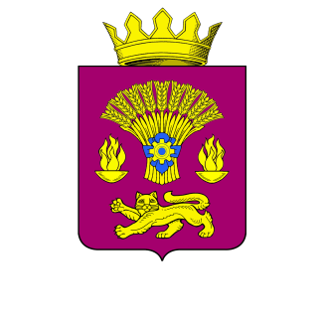
КОТОВСКАЯ РАЙОННАЯ ДУМА
ВОЛГОГРАДСКОЙ ОБЛАСТИ
РЕШЕНИЕ

от 30 марта 2023 года № 17/3-6-РД

Об избрании кандидатов от Котовской районной Думы для включения
в состав Общественной палаты Котовского муниципального района

В соответствии с главой 7 Положения об Общественной палате Котовского муниципального района, утвержденного решением Котовской районной Думы от 29.04.2016 № 15-РД «Об утверждении Положения об Общественной палате Котовского муниципального района»,
Котовская районная Дума решила:

- Включить в состав Общественной палаты Котовского муниципального района от Котовской районной Думы следующих кандидатов:

1) Саньков Николай Александрович, директор ООО «ВНИИБТ-БИ»;
2) Шкарупа Виктор Дмитриевич, пенсионер;
3) Новомлинов Дмитрий Алексеевич/, руководитель клиентской службы социального фонда России в Котовском районе Волгоградской области;
4) Булулуев Анатолий Иванович, пенсионер.

- Направить решение Котовской районной Думы «Об избрании кандидатов от Котовской районной Думы для включения в состав Общественной палаты Котовского муниципального района» главе Котовского муниципального района.
- Решение вступает в силу с момента подписания.

Председатель Котовской
районной Думы И.М.Боровая

